รายงานการปฏิบัติราชการงานสืบสวน สถานีตำรวจภูธรบ้านแพ้ว
ประจำเดือน มกราคม ๒๕๖๗

1.สถิติจับกุมความผิดเกี่ยวยาเสพติด
ความผิดเกี่ยวกับยาเสพติด ประจำเดือน มกราคม 256๗

ประเภทความผิด | จับกุม (ราย) | ผู้ต้องหา (คน)
ผลิต | 0 | 0
จำหน่าย/เพื่อจำหน่าย | ๕ | ๕
ครอบครอง | 9 | 9
ครอบครองเพื่อเสพ | 0 | 0
เสพ | 12 | 12
รวม | 2๖ | ๒๖

2.สถิติจับกุมความผิดเกี่ยวกับอาวุธปืนและความผิดอื่น
ความผิดเกี่ยวกับอาวุธ ประจำเดือน มกราคม 256๗

ประเภทความผิด | จับกุม (ราย) | ผู้ต้องหา (คน)
อาวุธปืนไม่มีทะเบียน | ๒ | ๒
อาวุธปืนมีทะเบียน | - | -
รวม | 2 | 2

๓. รายงานการปฏิบัติราชการงานสืบสวน ประจำเดือน ตุลาคม ๒๕๖๖
๓.๑ เมื่อวันที่ ๔ มกราคม 2567 พ.ต.ต.อรรถสิทธิ์ แย้มทวี สว.สส.สภ.บ้านแพ้ว พร้อมกำลังชุดสืบสวน ดำเนินการตามโครงการสืบสวนปราบปรามอาชญากรรมและยาเสพติด ได้มีการจับกุมตัว นายสรศักดิ์ หรือเพชร วงอานาม พร้อมของกลาง อาวุธปืนปากกา ลำกล้องยาว 5 นิ้ว ไม่มีเครื่องหมายทะเบียน จำนวน 1 กระบอก โดยกล่าวหาว่า “มีอาวุธปืนไว้ในครอบครองโดยไม่ได้รับอนุญาต พกพาอาวุธปืนติดตัวไปเมืองหมู่บ้านทางสาธารณะโดยไม่มีเหตุอันสมควร”
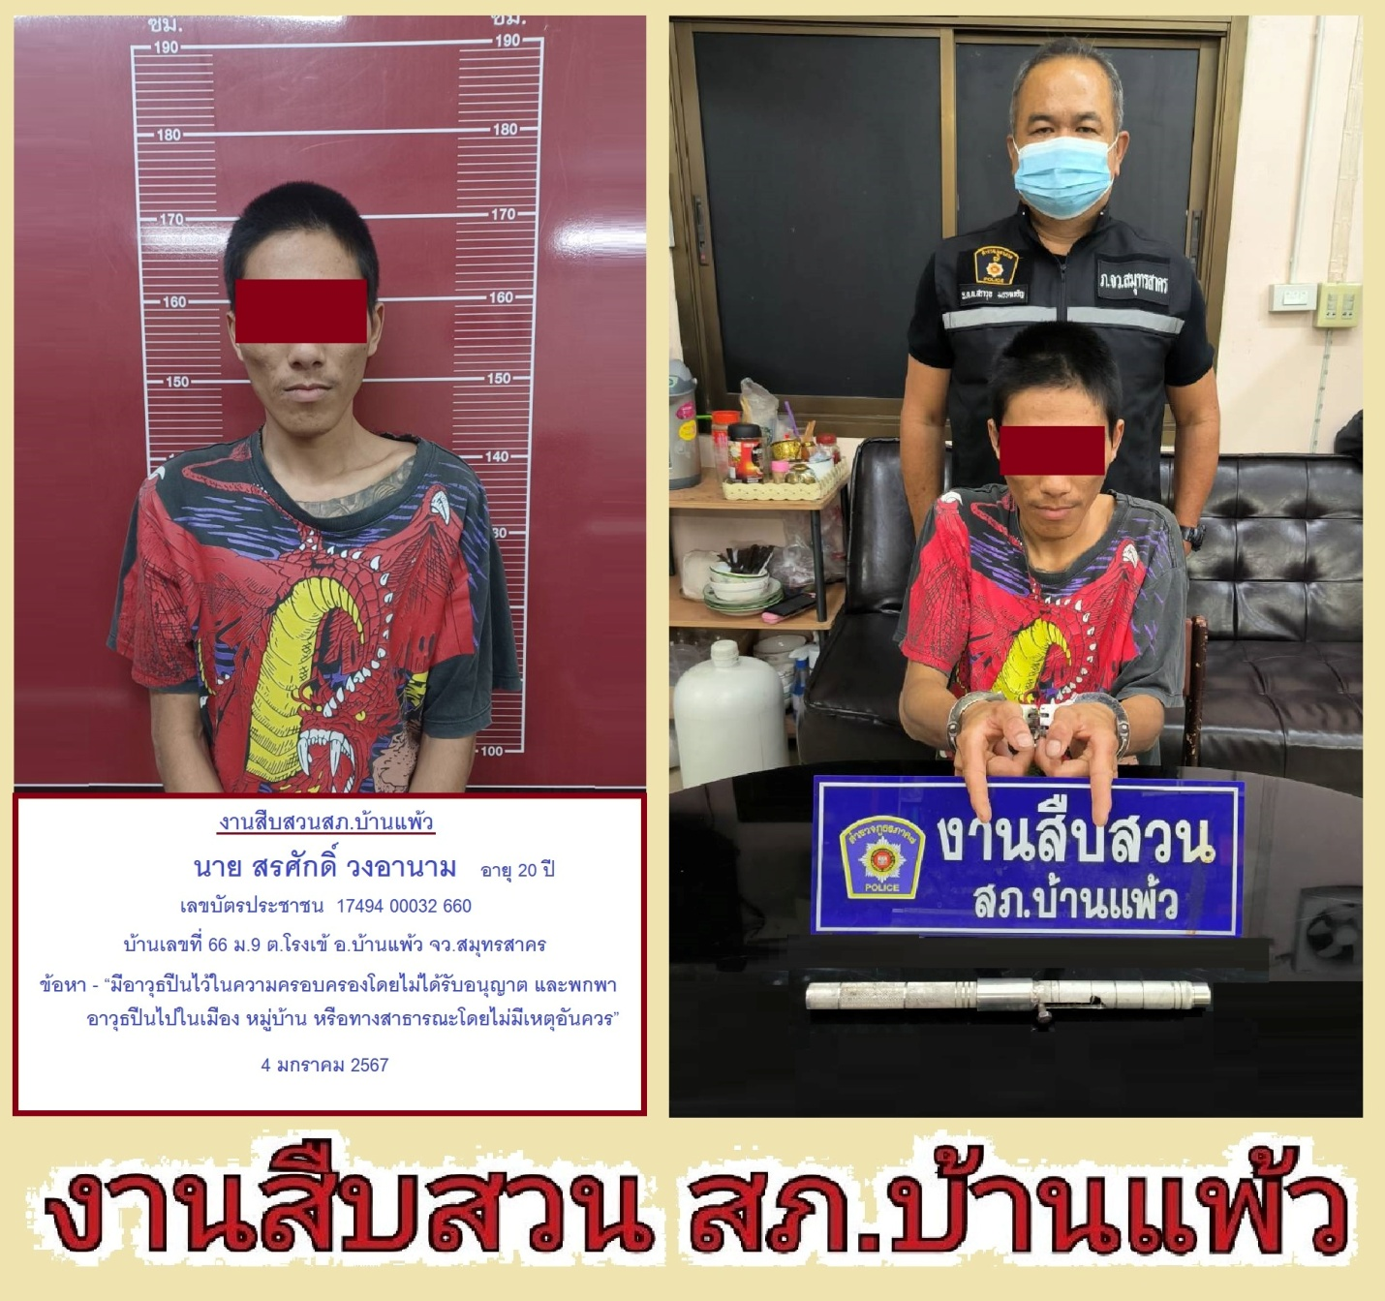

๓.๒ วันที่ 6 มกราคม 2567 พ.ต.ต.อรรถสิทธิ์ แย้มทวี สว.สส.สภ.บ้านแพ้ว พร้อมกำลังชุดสืบสวน ดำเนินการตามโครงการสืบสวนปราบปรามอาชญากรรมและยาเสพติด ได้มีการจับกุมตัว นายอานนท์ หรือนนท์ นิมิตรภูวดล พร้อมด้วยของกลาง ยาบ้า จำนวน 20 เม็ด โดยกล่าวหาว่า มียาเสพติดให้โทษประเภท ๑ เมทแอมเฟตามีน(ยาบ้า) ไว้ในความครอบครองโดยไม่ได้รับอนุญาต”
